Ispitivanje konstrukcija – VJEŽBE 2 (1.12.2023.)

1. Potrebno izraditi numerički model željezničkog lučnog mosta s upuštenim kolosijekom statičkog sustava proste grede (raspona 30 m). Most je izrađen od čelika kvalitete S355.
NACRT MOSTA:
VJEŠALJKA
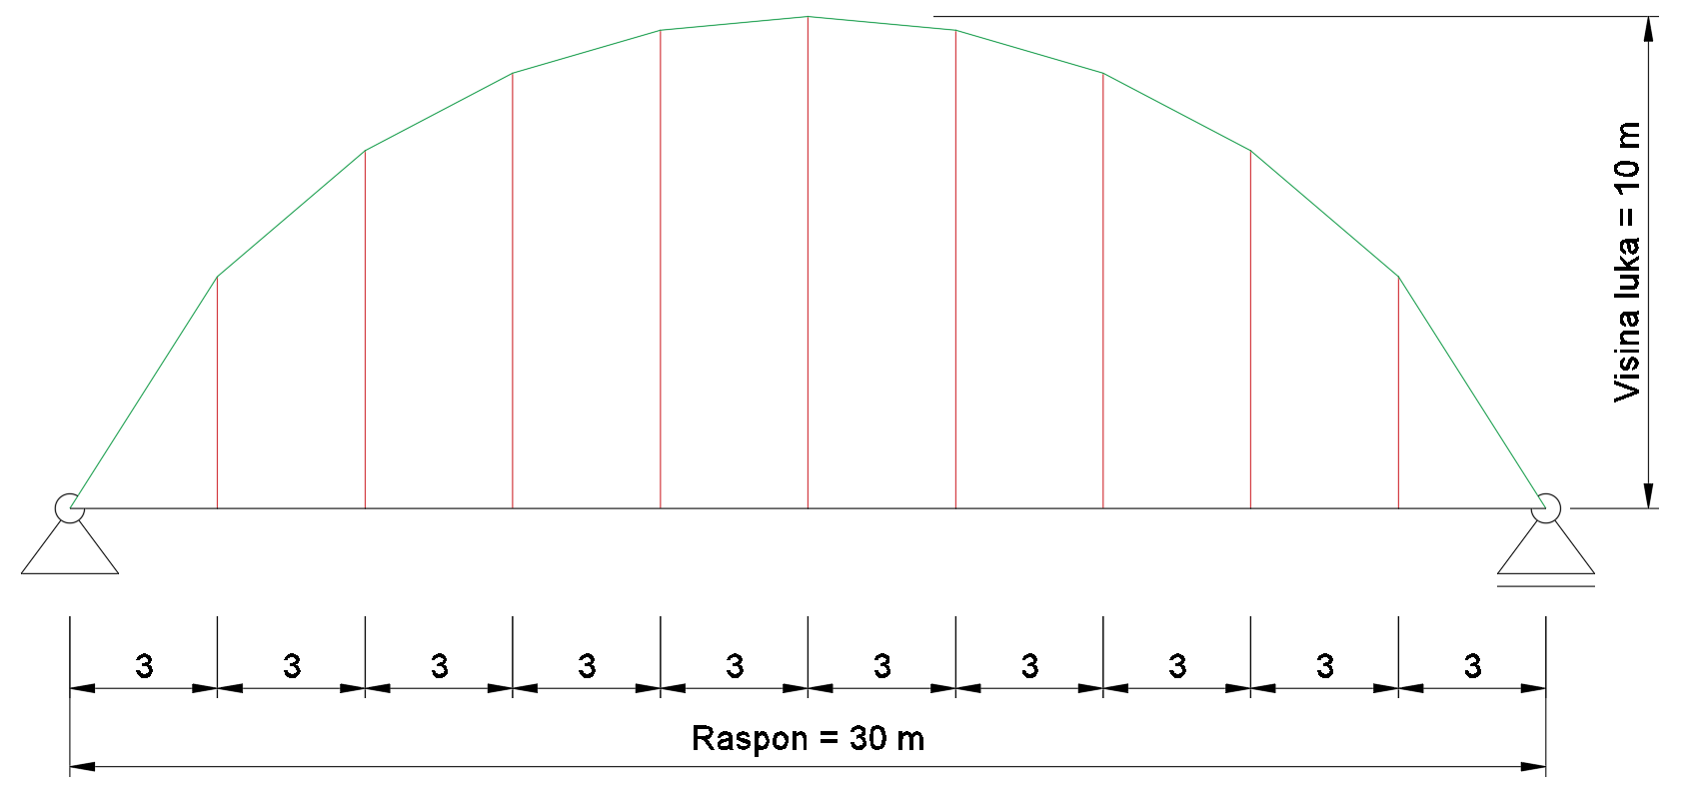
GLAVNI NOSAČ
LUK
TLOCRT MOSTA:
SEKUNDARNI UZDUŽNI NOSAČ
GLAVNI NOSAČ
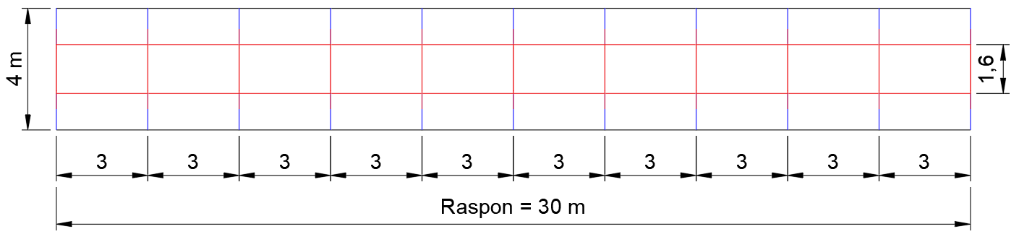
POPREČNI NOSAČ

HORIZONTALNI SPREG LUKA:
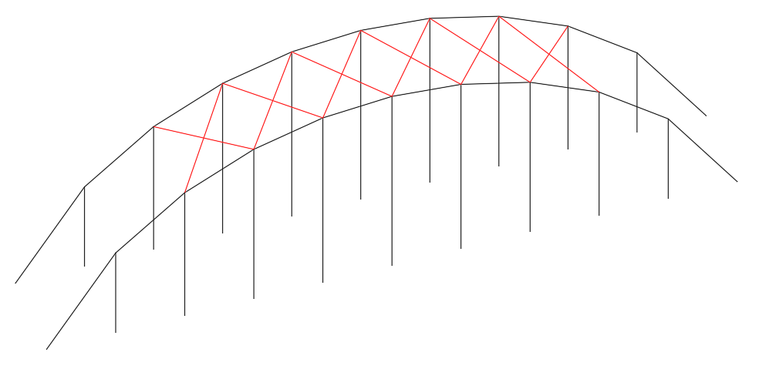
SPREG
Most ima geometriju kao što je zadano na prethodnim slikama. Nosivi sustav mosta (u hijerarhijskom smislu) zamišljen je na način da se sila od željezničkog vozila prenosi preko tračnica na pragove koji se oslanjaju na sekundarne uzdužne nosače. Nadalje, sekundarni uzdužni nosači prenose silu na poprečne koji su spojeni na glavne nosače. Glavni nosač u sustavu s lukom i vješaljkama prenosi silu do oslonaca.
DODATNE NAPOMENE ZA MODELIRANJE:
Na sekundarne uzdužne nosače postavljaju se drveni pragovi (materijal - C24) na razmaku od 60 cm. Drveni pragovi su duljine 2,6 m, a poprečnog su pravokutnog presjeka 25 x 19 cm.
Na pragove su postavljene tračnice na razmaku od 1,4 m.
Poprečni presjeci svih nosivih elemenata mosta definirani su u sljedećoj tablici.
Element nosive konstrukcije | Poprečni presjek
GLAVNI NOSAČ | HEA 600
LUK | HEA 240
VJEŠALJKA | SHS 50/50/3,2
SEKUNDARNI UZDUŽNI NOSAČ | HEA 260
POPREČNI NOSAČ | HEA 340
SPREG | SHS 40/40/4,0

Napomena: Model je potrebno testirati na horizontalno i vertikalno opterećenje. Provjeriti progibne linije, naprezanja, dijagrame unutarnjih sila itd.
Bilješke/Koraci: Napraviti geometriju konstrukcije u autoCad-u pa import u SCIA.

